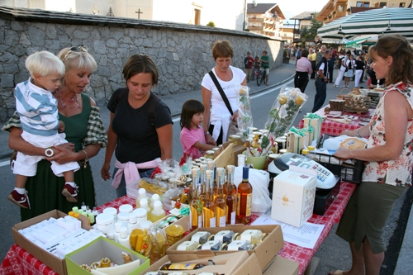
Uitstallen
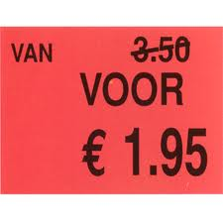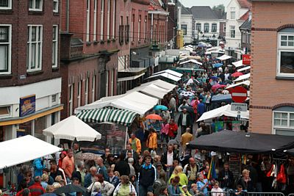
De braderie= een feest met marktkraampjes op straat
besteden
afprijzen
shoppen
De braderie
Uitstallen= spullen zo neerleggen dat je alles goed kan zien
Afprijzen= spullen die je verkoopt goedkoper maken
Besteden= je geeft ergens geld aan uit
Shoppen= winkelen, dingen kopen.

